淮北师大学
2013届学士学位论文

学生成绩管理系统的设计

学院计算机科学与技术学院
专业计算机科学与技术学院（师）
研究方向计算机应用
学生姓名邢顺顺
学号
指导教师朱秀英
指导教师职称讲师

2013年4月10日

学生成绩管理系统的设计
师大学计算机科学与技术学院2013届毕业生 邢顺顺
指导教师：朱秀英 讲师

摘要：随着社会的不断发展，计算机变的尤其重要。那么为了适应时代潮流，方便我们生活和工作，我们必须制定出一定的管理系统来提高工作效率，尤其是在对学生的管理方面。由于学生管理是一件非常繁琐的工作， 所以设计学生成绩管理系统变得尤为重要。
本系统主要的研究开发和实现的功能有：
1. 本系统实现了学生自由查询、管理员方便管理等几项强大功能，通过本系统的应用，大大提高了学生成绩管理的工作效率，这也体现了该系统的优越性。
2. 本系统实现了学生查询自己在相应具体成绩信息和班级所有学生的成绩具体信息，大大提高了查询效率。
3.同时为了提高学生成绩系统管理的效率，我添加了对学生成绩批量添加和批量删除等功能等，提高工作人员的工作效率。
本学生成绩管理系统，随着功能不断深化和扩大，必将对她提出新的要求和挑战。网络以其独特的特点，使得生活工作可以跨越时间和空间,我们利用这一优势来为网上成绩管理教学服务。
关键词：学生成绩管理系统； ASP；Macromedia Dreamweaver MX 2004

The Student Achievement Management System design
Xing Shun shun
School of Computer Science & Technology 2013 Graduates
of HuaibeiNormalUniversity
Supervised by Zhu Xiuying,Instructor
Abstract：With the development of society ,computers have been becoming particularly important. And then for the sake of catching up with the step of time, and making our life and work more and more convenient, Drawing up a certain management system to raise the work efficiency is necessary, particularly at the aspect of students' managing.Managing students is a very tedious work, so the students' grades management system also becomesimportant.
Here are the paper's major work:
- The system realizes many powerful functions, such as free search for students, managing convenientlyfor the administrator.This system increases the efficient of students' grades managing and because of using the system,you can find its advantages.
- The system realize that a student can search for his grade and everyone's grade in his class,which can increase the speed.
3. Still consumedly convenient managing person the list measures to increase with batch quantity, the modification delete result etc. function
The students' grades management system, because of its function becoming powerful,people will put forward higher requirements and challenges Networkmakespeople's life and work across the space and time for its special characteristics. we make use of this advantage to serve teaching managementonline.
The origin manages the system, turning and extending continuously and deeply along with the application realm, will put forward the new request and challenges to her necessarily. Network

KeywordsStudent The Result Management System；ASP；The Macromedia Dreamweaver MX 2004

目录
第1章 绪论1
第2章需求分析与开发工具简介2
2.1需求分析2
2.2可行性分析2
2.3运行环境2
2.3.1 数据库介绍3
2.3.2 IIS简介4
第3章系统总体规划5
3.1 系统功能分析5
3.2功能模块图6
3.3数据库逻辑实现7
3.4系统信息数据库7
第4章成绩管理系统开发9
4.1数据库表之间的关系9
4.2数据库设计和数据表容9
4.3后台功能模块11
第5章主要功能模块设计12
5．1 学生成绩管理系统首页的设计12
5.2管理员总结面的设计12
5.3单个添加成绩的设计13
5．4批量添加学生信息的设计14
5.5搜索并修改成绩的设计14
5.5.1按学号查询的设计14
5.5.2按班级查询的设计16
5.6管理员删除学生信息的设计18
5.7学生登录的设计18
总结20
主要参考文献21
致22

第1章 绪论

随着教育发展迅速，学生越来越多，学生成绩系统的管理负担也越来越重，手工操作已经慢慢被淘汰，效率也无法有大的提高，学生成绩信息管理是一个工作量很而又繁琐的一项工作，特别是随着学校规模的不断扩大,学生数量高速增长,有关学生的各种信息也成倍增长。所以开发学生成绩管理系统软件来提高工作效率已经变得刻不容缓^{[1]}。

Internet是目前世界上最大的计算机互联网络，它分布在全球，将世界各地的各种信息连接成一个整体。并且成为目前世界上最大的信息资源宝库。据估计，目前Internet上已有上百万个Web站点，其容围跨越了生活和工作等各个领域，其用户群十分庞大，因此，建设一个好的Web站点对于一个机构的发展十分重要。近几年来，随着科学技术的不断发展，尤其是数据库技术在Internet中的广泛应用，Web站点向用户提供的服务将越来越丰富，越来越人性化^{[2]}。
现在信息化的时代，计算机已走进我们的日常生活和工作中，成绩管理系统有着很多的优势：
对于教务管理人员来说，他们对学生成绩信息的管理很不方便,工作量大，效率低下，工作负担沉重。
同时，对于学生而言，为了方便学生能快速的查询到自己的各科成绩，节省时间，方便快捷。出于以上种种原因，迫切需要开发一个操作方便功能强大，高效率的成绩管理系统。这次的毕业设计就是以此为开发背景来设计的。

第2章 需求分析与开发工具简介

2.1需求分析
经过调查分析，本学生成绩管理系统有以下功能：
- 由于教务管理人员计算机知识查，系统必须要操作简单。
- 系统是要提高工作人员的工作效率，因此要具有高效性。
- 为方便的查询，支持按条件查询，班级查询和学生自己查询。
- 基础信息繁多，因此系统必须各种信息明确，不模糊。
- 管理员可以对学生所以信息进行管理包括修改、添加、删除等。
- 系统功能模块十分清楚细致，是操作与后续维护简单高效。

2.2可行性分析
可行性研究的目的就是用最短的时间花最小的代价解决现在存在的问题：
- 经济上可行性：
系统设计的主要目的是提高工作效率和经济效益，提高学校学生成绩管理的效率，使学校管理更加信息化，主要表现在一下三个方面：
第一：本系统的开发可以替代人工进行许多重复的劳动；
第二：本系统的开发可以节省人力物力；
第三：本系统的开发可以大大的提高教务管理人员的工作效率。

2.3 运行环境
通过 asp 文件需要服务器端的支持，现在除了 WindowsNT 下的 Microsoft Internet Information Server(IIS) 支持 Active Server 技术外， Active Server 还能用于 MS Windows NT Workstation 和 MS Windows 95/98 中的 Personal Web Server(PWS) 的构件，所以无论安装的是 NT 还是 WIN95/98 ，都一定要在原系统上安装支持 ASP 的服务器端环境，才可以使机器得以运行 .asp 文件^{[3]}。因为现在绝大部分朋友安装的是 Win95 或是 98 ，所以作者就在这里着重介绍如何在 Win95/98 下运行和浏览 .asp 文件。
因为 MSPersonal Web Server(PWS) 支持通用网关接口 (CGI) 应用程序、 Internet 数据库接口 (IDC) 应用程序和 IIS 应用程序接口 (ISAPI) 应用程序，并且支持运行和开发 ASP 应用程序，所以使得 Win95 与其以后操作平台具备了近似于 NT 的健全的运作和管理功能。在现有的 Win95/98 系统上安装 MS Personal Web Server ，我们希望能安装最新的 4.0 版本。在安装完成后， PWS4.0 会在系统启动时自动加载。

2.3.1数据库介绍
现在说明下程序中用到的数据库，经常使用的数据库如下：SQL Sever、Microsoft Access。本论文中使用的数据库是Microsoft Access，接下来详细描述下使用的数据库,本数据库能够在数据库的文件中（只需要一个）管理所有学生的成绩信息^{[4]}。在Microsoft Access的数据库文件中：1)用程序的查询查找功能或者用检索功能查找要用到的数据；2)用数据库的表功能存储学生成绩数据；3)用数据库的报表功能用需要的版式分析或者打印所需要的数据；4)用数据库的窗体查看功能或者使用添加能够更新数据库表中的学生成绩数据，如果需要储存数据，针对数据库跟踪的每一种信息来创建一个数据库的表。如果需要在数据访问页中将需要的表的数据组合起来，第一步是定义各个表之间的关系。如果需要检索所需要的指定的数据，可能是几个表中不同的数据，数据库中能够创建查询功能。查询功能也能够在每一次操作中更新或者删除数据库中多条记录，而且查询功能能够对数据运行预定义的和自定义的计算。为了方便能过直接在数据库的表中查看数据，输入数据以与更改数据，可以在数据库中创建窗体。当程序运行打开创建的窗体时，数据库可以查找不同的表的数据，如果运用“窗体向导”中的布局或者使用者在“设计”视图中建造的布局，在程勋运行结果的屏幕中显示学生成绩数据。一个数据库的表可以在一样时间展现足够多的数据记录，如果要查看某条记录的数据就需要用到滚动表。并且当查看数据库的表的时候，不能同时更新不同的多个表中的数据。窗体每一次只能显示一条数据记录，但是能够显示几个不同的表中的不同字段，而且还可以显示其他的对象。 窗体还能包含的按钮有打印和自动执行任务等。如果在 Internet上使用数据，并且实现数据库的交互式的报表数据输入和数据库的数据分析，就要用到数据访问页。数据库会不同的表中检索到数据，并且能过按照使用者在“设计”视图中建造的或者在“页向导”中使用的布局显示数据^{[5]}。
表是指特定数据的集合。数据库中为不同主题运用不同的表，这表示使用者存储数据只需要一次，这能够让数据库的使用效率比较高，而且能够让数据的输入错误变少。
数据库可以使用公共字段在表与表之间创建关系，这样数据库能够让表中的数据都在一起查看以与编辑和打印。在表中，字段是设计”视图中的设置主键。同一个字段还能够成为外键保存在关联表中。
窗体是数据库中主要的输入并且显示数据的对象。窗体还能够作为切换面板用来使用其他的窗体，还能够作为自定义对话框接受使用者的操作。本论文中系统设计中用到的数据库文件是Access类型的。并且在程序里从数据库中用到一个数据时要建立Data Source Name，可以在编程中节省代码，本论文中涉与到的DSN是REPORT^{[7]}。

2.3.2 IIS简介
Web应用程序的关键是Web服务器。微软推出的Windows NT Option Pack的关键成员是Internet Information Server，在Win2000server之后，从推出以后到现在有了不小的发展，他体系结构是当今市场上很受瞩目的Web服务器之一。新推出的IIS4.0版本不仅对系统安全性有所增强，而且拥有服务器端脚本开发调试，护容管理与站点分析，同时AVA虚拟机与全面支持ASP等强大功能^{[8]}。

第3章 系统总体规划

3.1 系统功能分析
学生成绩管理系统是一个数据库管理系统，要成功的开发学生成绩管理系统就一定要了解教务管理人员的具体需求，利用数据库来存储学生的成绩信息，通过数据库的存取和修改来进行对学生的成绩的管理。搜易，数据库的设计就成了成功开发整个系统设计的关键。通过分析，由于学生成绩的更新速度较快，而且在一定的时间要对学生的成绩信息进行更新^{[9]}。所以，我们决定用班级为单位来建立动态的数据库，而且在安装目录下面预先建立一个系统的数据库，用来记录一些班级的信息，从而简化了建立单一数据库后在数据库中建立表的初期的工作的难度。
通过以上分析，本系统中管理员主要有以下功能要求：
- 成绩删除：可以删除各班或个人的成绩信息；
- 成绩查询: 可以查询学生的成绩信息；
- 成绩修改:可以修改学生成绩信息；
- 成绩添加:可以添加学生成绩信息；
这个学生成绩管理系统的主要功能是：学生可以登陆后查找到自己在相应成绩信息

3. 2功能模块图
学生成绩管理系统的登陆包括管理员登陆和学生登陆两部分，学生可以通过此系统输入对应的学号和密码查询到在相应学期的成绩信息，管理员登陆后可以进行学生成绩的管理。

其功能模块图如下：

首 页

学 生
登 陆
管理员 登 陆

查询学
生信息
管理员
总界面

单个增加批量增加学生信息

单个删除批量删除学生信息

修改学生信息
查看学生信息

搜索学生信息

按学号查询
按班级查询
退 出

（上图描述了学生成绩管理系统能够完成的主要功能）

图1 学生成绩管理系统功能模块图

3. 3数据库逻辑实现
本程序设计的数据库有三个表，分别是（1）admin——管理员的账号和密码表、(2)bbs1——学生数据结构成绩表、(3)user——学生账号和密码表。

3.4系统信息数据库：
下面是三个表的具体容：
（1）admin
表3-1 管理员的账号和密码表
字段 | 类型 | 初始值
id | 自动编号 | NULL
username | 文本 | NULL
password | 文本 | NULL

（2）bbsl
表3-2 学生数据结构成绩表
字段 | 类型 | 初始值
id | 自动编号 | NULL
cj | 数值 | NULL
xh | 数值 | NULL
user | 文本 | NULL
kc | 文本 | NULL
xq | 文本 | NULL
bj | 文本 | NULL
lx | 文本 | NULL

（3）user
表3-3 学生账号和密码表
字段 | 类型 | 初始值
Id | 自动编号 | NULL
Xh | 数值 | NULL
mm | 数值 | NULL

第4章 成绩管理系统开发

4.1数据库表之间的关系
学生成绩管理系统的数据库中有三个表，它们是管理员表,学生成绩信息表,学生表,它们之间的关系是管理员表和学生成绩信息表的关系是1对1，学生成绩信息表和学生表的关系是：多对多，其关系如下图
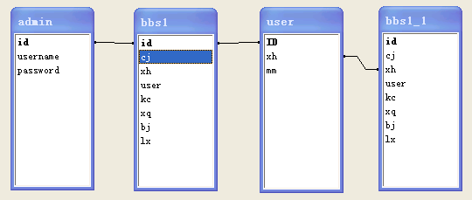
图4-1 数据库中三个表的关系图

4.2数据库设计和数据表容
我们使用的Access数据库操作简单容易学习，在本次设计中我所建的数据库report.mdb是Access类型的，就是用他来记录本栏目的所有信息。表admin用来存储管理员具体信息，共有3个字段。（如表4-1）。表bbs1用来存放学生成绩信息,共有8个字段（如表4-1）。表user用以存放用户的注册信息，共有三个字段（如表4-3）
管理员信息表如下表 4-1所示：
表4-1 管理员信息表
admin
id | username | password
1 | smj | smj
2 | tyy | tyy
3 | admin | admin

学生成绩信息表如下表4-2所示：
表4-2 学生成绩信息表
bbs1
id | cj | xh | user | kc | xq | bj | lx
47 | 85 | 20091001 | 王伟 | 数据结构 | 第一学期 | 计算机科学与技术 | 必修课
48 | 60 | 20091002 | 昊 | 数据结构 | 第一学期 | 计算机科学与技术 | 必修课
49 | 80 | 20091003 | 郭杰 | 数据结构 | 第一学期 | 计算机科学与技术 | 必修课
57 | 60 | 20091004 | 于树青 | 数据结构 | 第一学期 | 计算机科学与技术 | 必修课
58 | 70 | 20091005 | 邢顺顺 | 数据结构 | 第一学期 | 计算机科学与技术 | 必修课
59 | 80 | 20091006 | 王明才 | 数据结构 | 第一学期 | 计算机科学与技术 | 必修课
60 | 62 | 20091007 | 余娟丽 | 数据结构 | 第一学期 | 计算机科学与技术 | 必修课
61 | 78 | 20091008 | 王可强 | 数据结构 | 第一学期 | 计算机科学与技术 | 必修课
62 | 80 | 20091009 | 程红明 | 数据结构 | 第一学期 | 计算机科学与技术 | 必修课
63 | 68 | 20091010 | 吕俊义 | 数据结构 | 第一学期 | 计算机科学与技术 | 必修课
64 | 71 | 20091011 | 吴强 | 数据结构 | 第一学期 | 计算机科学与技术 | 必修课
65 | 90 | 20091012 | 付瑜 | 数据结构 | 第一学期 | 计算机科学与技术 | 必修课
66 | 80 | 20091013 | 万绍洲 | 数据结构 | 第一学期 | 计算机科学与技术 | 必修课
67 | 71 | 20091014 | 贞 | 数据结构 | 第一学期 | 计算机科学与技术 | 必修课
68 | 90 | 20091015 | 宋海潮 | 数据结构 | 第一学期 | 计算机科学与技术 | 必修课
69 | 68 | 20091016 | 王丹丹 | 数据结构 | 第一学期 | 计算机科学与技术 | 必修课
70 | 71 | 20091017 | 陆广跃 | 数据结构 | 第一学期 | 计算机科学与技术 | 必修课
71 | 94 | 20091018 | 中伟 | 数据结构 | 第一学期 | 计算机科学与技术 | 必修课

学生注册信息表如下表4-3所示：
表4-3学生注册信息表

user
ID | xh | mm

4.3 后台功能模块
本系统就是为了提高管理学生成绩的效率而设计的，但是具体的我们该如何做才能使管理员能够更有效的管理学生成绩信息提高工作效率。设计的这个学生成绩管理系统就是为了更好的提高了学生成绩管理的效率。其中包括管理员总界面、普通学生用户登陆、批量添加成绩、单量添加成绩、搜索修改成绩、批量删除学生成绩等功能。

第5章 主要功能模块设计

5．1 学生成绩管理系统首页的设计
这个页面是学生成绩管理系统的首页设计，有两个登陆窗口，学生登陆和管理员登陆。学生登陆的账号是该学生的学号密码也是该学生的学号，管理员登陆的账号是admin密码也是admin。下图5-1是学生成绩管理系统的首页：
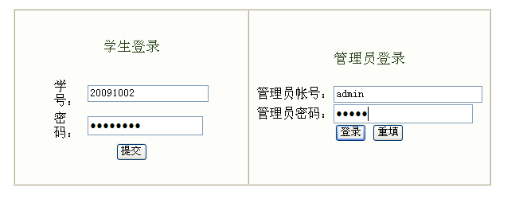
图5-1学生成绩管理系统首页

5.2管理员总结面的设计
从首页输入管理员账号和密码进入管理员总界面。管理员总界面是管理员进行成绩管理的界面，管理员总界面可以直接查询学生信息和修改学生信息，并且能通过记录清楚的了解学生信息的数量与学生的具体信息。可以由此进入单量添加成绩，批量添加成绩，搜索修改成绩等其它页面。成绩管理总界面如下图5-2所示：
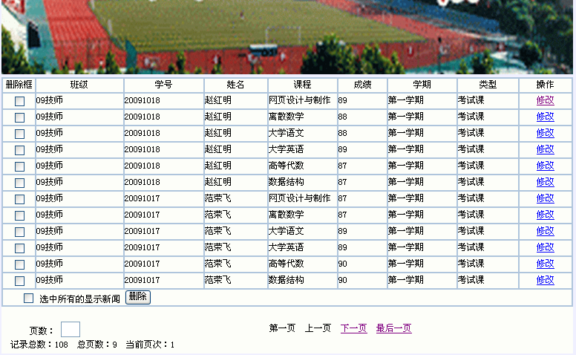
图5-2 学生成绩管理系统管理员总界面

5.3单个添加成绩的设计
在管理员总界面中可以直接进入单个添加学生成绩的界面，在单个添加学生成绩的界面中，可以通过输入学生班级，学号，，课程，成绩，学期，类型等具体信息来添加学生信息。并且可以直接进入首页，批量添加学生信息，通过搜索并修改，管理员总界面，退出等页面。具体如下图5-3所示：
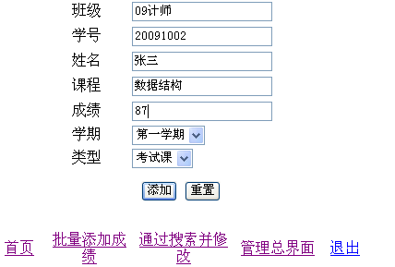
图5-3 单个添加学生成绩界面

5．4批量添加学生信息的设计
管理员进入批量添加学生信息页面可以同时添加6个学生的成绩信息，大大的提高了添加学生信息的效率，并且可以直接进入首页，批量添加学生信息，通过搜索并修改，管理员总界面，退出等页面。如图5-4所示：
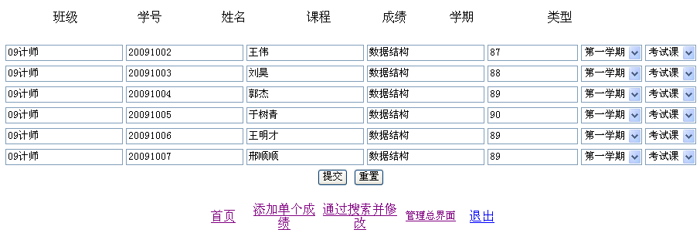

图5-4 批量添加学生成绩信息

5.5搜索并修改成绩的设计
管理员进入总结面可通过此页面按班级或学号搜索并修改学生资料，又分按学号查询和按班级查询两个页面，并且可以直接进入首页，批量添加学生信息，通过搜索并修改，管理员总界面，退出等页面。如图5-5所示

图5-5 搜索并修改学生成绩

5.5.1按学号查询的设计
在搜索并修改学生成绩的界面中点击按学号查询，输入学生学号，选择学期，点击提交即可查询学生的具体信息。并且可以直接进入首页，批量添加学生信息，通过搜索并修改，管理员总界面，退出等页面。具体如下图5-6所示：提交后可以看到学生的具体成绩信息，并且可以修改或删除学生信息，具体情况如下图5-7所示：点击修改可修改学生信息，如图5-8所示，点击删除可删除学生信息，如图5-9所示：
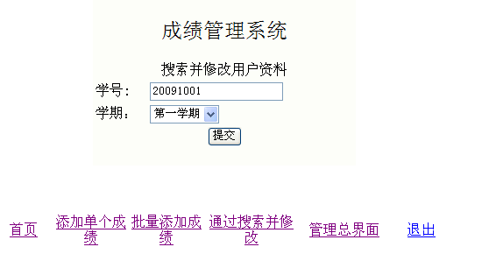

图5-6按学号查询学生成绩
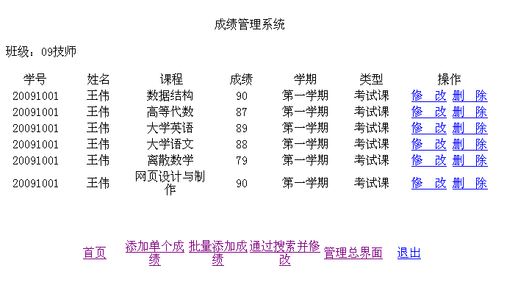图5-7学生具体成绩
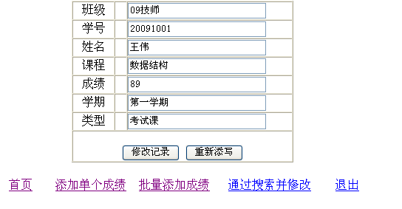
图5-8 学生修改学生成绩
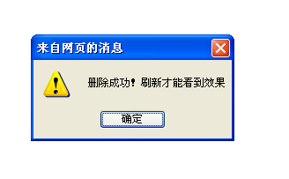
图5-9 学生成功删除学生信息

5.5.2按班级查询的设计
在搜索并修改学生成绩的界面中点击按班级查询，输入学生班级，点击提交即可查询学生的具体信息。并且可以直接进入首页，批量添加学生信息，通过搜索并修改，管理员总界面，退出等页面。具体如下图5-10所示：提交后可以看到学生的具体成绩信息，并且可以修改或删除学生信息，具体情况如下图5-11所示：点击修改可修改学生信息，如图5-12所示，点击删除可删除学生信息，如图5-13所示：
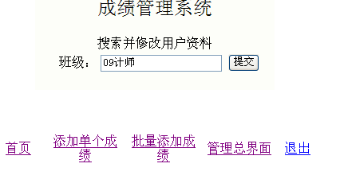
图5-10 按班级查询学生成绩

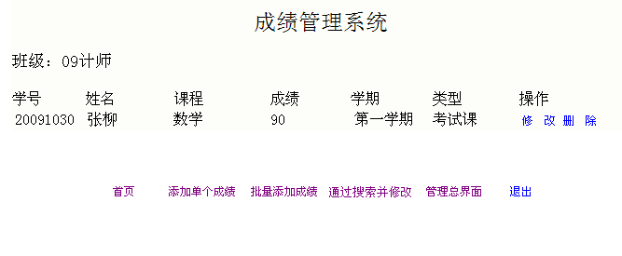
图5-11 按班级查询学生成绩具体信息
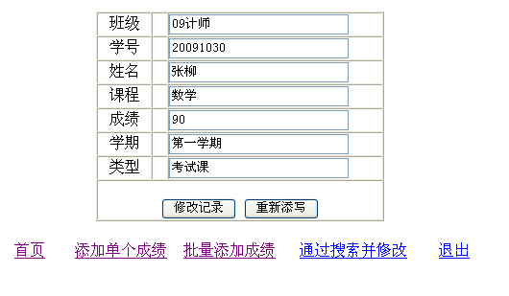
图5-12 学生修改学生成绩
图5-13 学生成功删除学生信息

5.6管理员删除学生信息的设计
管理员在管理总界面可以删除学生信息，选中学生信息前的删除框或者点击全选即可选中所有信息，点击删除即可删除所选中的学生信息。可以由此进入单量添加成绩，批量添加成绩，搜索修改成绩等其它页面。成绩管理总界面如下图5-14所示：
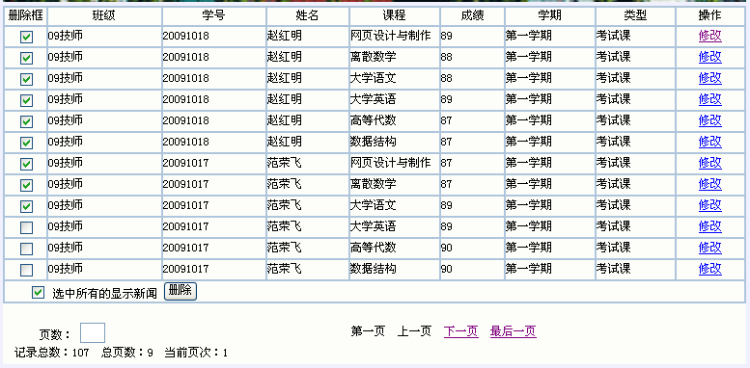

图5-14 管理员删除学生信息

5.7学生登录的设计
学生可通过此功能查询自己的成绩，由登陆，验证和显示三个页面组成。在首页输入学生账号和密码即可登录，经过验证即可显示学生信息，其中验证页面和显示页面分别如下图5-15和5-16：

图5-15 学生身份验证

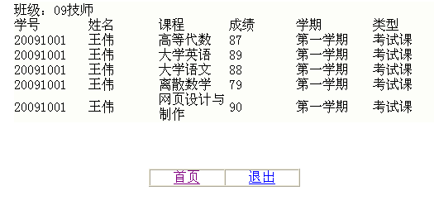
图5-16 学生信息显示

总结
在本次的毕业设计的过程中出现了很多的问题，也遇到了很多的难题，但都在老师的指导下以与同学的帮助下被克服了，经过将近二十天的艰苦的开发工作，学生成绩管理系统的主要功能已全部完成，中间页进行了相当多的测试工作，但是在自己的努力和老师同学的帮助下终于完成了。对此我也感触很深，学到很多东西不仅仅是知识还有很多做事的道理，我会继续努力，以后做每一件事情都去发现问题解决问题，坚持到底！
本系统的完成和使用将会大大提高学生成绩系统的管理，提高工作人员的工作效率，是学校的管理也更加信息化，跟上时代的潮流。工作人员不用再每天从事重复而繁重的工作，使节省学校资源，提高工作效率的目标得以实现
由于是本人第一次独立开发学生成绩管理系统，因此在知识、经验方面都还有一些不足。所有，该系统必然会存在一些缺陷和不足。由于对学生管理的整个流程不够熟悉，在需求分析时可能无法完全满足用户的需要。同时还有几个功能没有完善，比如：学生的总成绩，班级平均成绩等都有待继续改进！

主要参考文献
[1] 锋.Java语言程序设计[M].：清华大学，2006.
[2]志成.SQL Server数据库技术与实训 [M].：科学，2006.
[3] 萨师煊．数据库系统概论[M].：高等教育，2006．
[4] 茂林.SQL Server 数据库设计与应用案例训练教程[M].：电子工业
，2005.
[5] 刚.Java开发利器：Eclipse从入门到精通[M]. ：清华大学，2005.
[6] 林风.动态设计捷径－ASP [M] .：电子科技大学，2010.
[7] 钱慎一. Java程序设计实用教程[M].：科学，2011.
[8] 徐士良．计算机软件技术基础[M].：清华大学，2004．
[9]衍龙.ASP/ASP.NET数据库开发实用工程案例精选[M].:人民邮电.2006.

致
在这次毕业设计的过程中遇到过很多的问题，我的指导老师朱秀英老师和同学们给了我很多帮助。朱秀英老师不但在我的毕业设计整体设计思想方面给予我指导与建议，而且很诚恳给予我工作方面的建议，使我对自己以后的工作有了更清楚地认识，很是感激！另外，在我调试运行系统出现问题而自己解决不了的时候，同学都会很热心的帮我查找并解决问题，在此一并表示感！
我们很快就要毕业，对学校的很多人和事都依依不舍，在这四年的学习很生活中很多老师和同学都给我过巨大的帮助，在我迷茫的时候指导我，在这里我想真诚地对他们说声，你们对我这四年的教导和帮助，你们辛苦了。我还要特别感的是我这次毕业设计的指导老师——朱秀英老师。在这次毕业设计过程中，朱老师不辞辛苦，对我悉心教导，耐心的解答每一个问题，使我顺利地完成了这次的毕业设计任务，为此，我对朱秀英老师表示深深的意！同时再一次感教导过我的所有老师，帮助过我的所有同学，你们！

